2017-2018学年度下学期九年级第三次段考试题
物理
16、要想学好物理，学会估算很重要。下列对身边的物理量估测的数据，符合实际的是（ ）
A.物理课本的长度约为28dm B.一名中学生的体重约为150N
C.人步行的速度约为1m/s D.人体感到舒适的温度约为37℃
17、关于声、信息和能源的下列说法中正确的是（ ）
A.“路人借问遥招手，怕得鱼惊不应人”说明声音能在水中传播[来源:Zxxk.Com]
B.核动力航母是利用核聚变释放的能量，它是一种新能源
C.利用声波和电磁波传递信息时都需要介质[来源:Z&xx&k.Com]
D.光纤通信是利用了激光在光导纤维里多次折射，从而将携带的信息传到远方的
18、《舌尖上的中国II》的热播，引起了人们对饮食文化的关注。其中有一期专门介绍了随州地方特色小吃——“马坪拐子饭”。 它以猪腿拐子为主要制作材料，再加上一些神秘的配方红烧后再放在瓦罐里小火煨炖而成，皮质丰厚油而不腻，因而赢得广大食客的喜爱。以下说法中正确的是（ ）
A.在红烧时，要反复的翻炒，这是利用做功的方法使猪腿的内能增加的
B.在煨炖时用小火是因为水沸腾后吸热但温度却不再升高
C.腿拐子在快要炖熟时能明显的闻到香味，这说明只有在温度高时分子才会做无规则运动
D.刚盛起来的汤温度很高，往往要吹一下这是为了减慢蒸发
19、下列有关光现象的说法中不正确的是（ ）
A.小孔成像的原理是光的直线传播
B.打雷时我们总是先看到闪电再听到雷声是因为在空气中光速大于声速[来源:Zxxk.Com]
C.雨后初晴的夜晚，为了避免踩到积水，迎着月光走时应踩亮处
D.池水看起来变浅是因为光从水中射向空气中发生了折射
20、对下列四幅图阐述正确的是( )
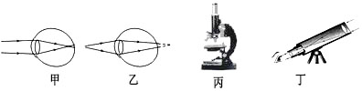
A.甲图：近视眼成像在视网膜前，用凸透镜矫正
B.乙图：远视眼成像在视网膜后，用凹透镜矫正
C.丙图：显微镜的目镜相当于放大镜，物镜相当于投影仪的镜头
D.丁图：望远镜的物镜相当于放大镜，目镜相当于照相机的镜头
21、“珍爱生命、注意安全”是人们在日常生活中必须具有的意识。关于安全用电，下列做法正确的是( )
A.为了清洁卫生，应经常用湿布擦拭正在工作的台灯
B.为了不影响工作，更换灯泡或维修电路时可以不断开电源
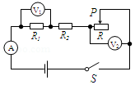
C.发现有人触电时，应先切断电源，再把人拉开
D.一个多孔插线板可以同时使用多个大功率用电器
22、如图所示的电路中，电源电压保持不变。当闭合开关S，滑动变阻器的滑片p从中点滑到最右端时，下列说法不正确的是（ ）
A.电路中的总功率变大
B.电压表V1的示数变小，电压表V2的示数变大
C.电压表V1示数的变化量小于电压表V2示数的变化量
D.电压表V2示数的变化量与电流表A示数变化量之比不变
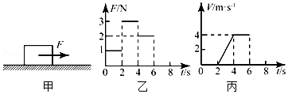
23、如图甲所示，放在水平地面上的物体，受到方向不变的水平拉力F的作用，F的大小与时间t的关系如图乙所示，物体运动的速度v与时间t的关系如图丙所示。则下列说法中正确的是（ ）
A.0～2s内物体处于静止状态，此时物体所受到的拉力F小于摩擦力
B.2～4s内物体处于匀速直线运动状态
C.2～4s内物体所受拉力的大小为3N，滑动摩擦力的大小也为3N
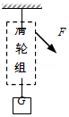
D.2～6s内物体所受的滑动摩擦力大小不变，始终为2N
24、如图所示，虚线框内是滑轮组，其内部有定滑轮和动滑轮各一只。在向下的拉力F作用下，通过此滑轮组将重20N 的物块匀速提升2m，物块上升的速度为0.2m/s，此过程中拉力F所做的功为44J。不计绳重和滑轮轴处的摩擦。则（ ）
A.拉力F 作用点速度为0.1m/s B.所用拉力F 的大小为11N
C.滑轮组内动滑轮重为4N D.滑轮组的机械效率为80%
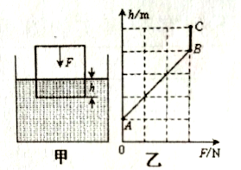
25、为了给工件表面均匀地涂上某种油，需要用竖直向下的力F把漂浮在油面上的工件用细针缓缓地压入油内。如图甲所示，重力为G边长为a的正方体工件的下底面与油面的距离为h，力F与h的大小关系如图乙所示（操作过程中无油溢出，工件不接触容器底），当正方体工件全部压入油中时，最大压力为F₀，下列有关说法不正确的是（ ）
A.在A点时，液体对工件底部的压强为G/a²
B.液体的密度为(F₀ – G )/g a³
C.正方体的密度为G /g a³
D.在B点时，液体对工件底部的压强为(F₀ + G )/ a²
第Ⅱ卷 （非选择题 共90分）
第Ⅱ卷共19题，26~35题为物理题，36~42题为化学题，43~45题为生物题。
26、(3分)炎炎夏日，酷暑难耐。为了降温，人们常使用风扇或空调。在它们的结构或使用过程中涉及到许多物理知识，试举两例说明。
示例：空调的遥控器利用红外线进行控制。
（1）
（2）
27、(3分)如图所示，在水平向右前进的列车内的茶几上放有一只卤蛋和一盒饼干，某时刻小华发现卤蛋突然沿如图所示的方向运动，而饼干却丝毫没动，试画出饼干受力的示意图。
28、(3分)如图所示，清澈平整水面下有一射灯（用B表示），在空气中有一路灯（用C表示）． 小翊（用A表示）既看到水中的射灯，又看到路灯在水中的像。请画出：
（1）水中射灯B射出的光进入小翊眼睛A的径迹。
（2）路灯C在水中的像C′。
（3）路灯C发出的光，经水面反射后进入小翊眼睛A的径迹。
29、(3分)螺线管通电后，管内小磁针静止时指向如图所示。请画出螺线管的绕线并画出一条内外封闭的磁感线。
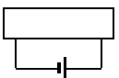

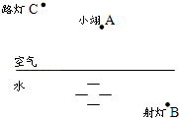
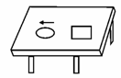

27题图 28题图 29题图

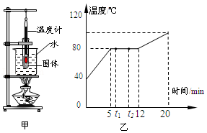
30、（3分）如图甲，是“探究某种固体物质熔化特点”的实验装置，图乙是根据实验数据描绘出的该物质在熔化过程中温度随时间变化的图象。
（1）实验中，用“水浴法”加热使该固体熔化，其好处是： 。
（2）图乙中，该物质在t₁时具有的内能 （选填：“＜”、“=”或“＞”）在t₂时的内能，你判断的依据是 。
31、（3分）在用焦距10cm的凸透镜来探究凸透镜成像规律的实验中，小刚将蜡烛、凸透镜、光屏依次放在光具座上，如图所示。
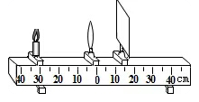
（1）当把蜡烛放在光具座上如图所示位置，点燃蜡烛，移动光屏，可在光屏上得到烛焰清晰的倒立的 的实像（选填“放大“或”缩小“）。
（2）若遮住凸透镜的下半部分，则烛焰在光屏上的成像情况是 （选填“完整的像”、“一半的像”或“无法成像”）。
（3）若把图中的凸透镜看作眼睛的晶状体，光屏看作视网膜，当“眼睛”戴上近视眼镜时，烛焰刚好在“视网膜”上成一清晰的像；若取下近视眼镜，则清晰的像会成在“视网膜”的 （选填“前面”或“后面”）。
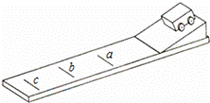
32、（4分）某同学用如图所示的实验装置探究阻力对物体运动的影响。他在水平台面上分别铺上不同的材料，让同一小车从斜面上的同一高度由静止滑下，在小车停下的位置分别做上标记a、b、c。
（1）用同一小车从同一斜面的同一高度由静止滑下是为了使小车到达水平面时的 。
（2）若水平面上铺的材料种类是毛巾、木板、棉布，则标记c是小车在 表面下停下的位置。
（3）对上述实验进行分析并进一步推理：如果运动的物体在没有受到力的作用时，将 。
（4）若在水平面铺上同种材料，让同一小车从不同高度由静止滑下，则还可以探究小车 的关系（选填下列选项的序号）。
①重力势能与质量； ②动能与速度； ③动能与质量。
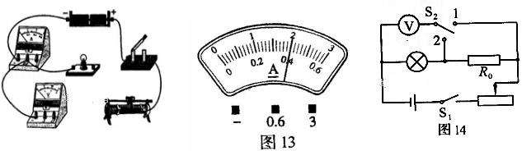
33、（4分）在“测量小灯泡的额定功率”实验中，灯泡上标有“2.5 V”字样，电源电压恒定。

[来源:Z§xx§k.Com]

(1)请你用笔画线代替导线，将图中的实物电路连接完整。
(2)闭合开关，移动变阻器滑片，当灯泡正常发光时电流表的示数如图13所示，记为 A
(3)完成上述实验后，小聪向老师要了一个已知阻值为R₀的定值电阻和一个单刀双掷开关，借助部分现有的实验器材，设计了如图14所示的电路，也测出了灯泡的额定功率。
请完成下列实验步骤：
①闭合开关S1，将S2拨到触点2，移动滑片，使电压表的示数为2.5V;[来源:学科网ZXXK]
② ，保持滑片的位置不动，读出电压表的示数U;
③灯泡额定功率的表达式为P额=______________________(用已知量和测量量表示)。
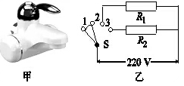
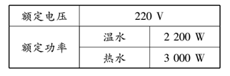
34、（6分）图甲是某款电热水龙头，即开即热、冷热兼用。图乙是它的原理电路，R₁、R₂为电热丝，通过旋转手柄带动开关S接通对应的电路，从而实现冷水、温水、热水之间切换。有关参数如下表.不考虑温度对电阻丝的影响，请回答下列问题：
（1）开关置于2时，电路中的电流是多大？
（2）水龙头放热水时，正常工作60 s，消耗的电能是多少？
（3）R₂的电阻是多大？
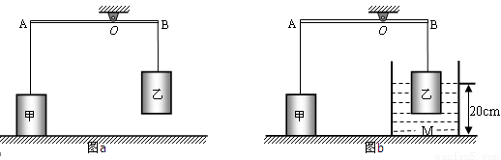
35、（8分）甲、乙是两个完全相同的均匀实心圆柱体，重力都为5.4N。甲放在水平地面上，细绳的一端系于圆柱体甲上表面的中央，另一端竖直拉着轻质杠杆的A端。当把圆柱体乙悬挂在杠杆的B端时，杠杆在水平位置平衡，且AO：OB=2：1，如图a所示，此时甲对地面的压强为1350 Pa；当把圆柱体乙放入底面积为30 cm²的薄壁圆柱形容器M中，将质量为450g的水注入容器，圆柱体乙刚好有3/4体积浸在水中，水在容器中的深度为20cm，此时杠杆仍然平衡，如图b所示。（已知ρ_{水}=1.0×10³kg/m³）求：

（1）圆柱体甲的底面积是多少cm²？
（2）圆柱体乙刚好有3/4体积浸在水中时，所受到的浮力是多少N?
（3）圆柱体甲的密度是多少kg/m³？
物理参考答案[来源:学科网]

16、C 17、A 18、B 19、C 20、C
21、C 22、A 23、D 24、B 25、B

26、（1） 风扇工作时把电能转化为机械能
（2） 使用三角插头是为了防止外壳带电而引发的触电事故
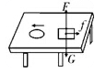
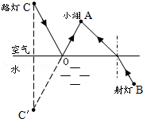
27、 28、 29、
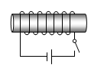

30、（1） 使试管中的物质受热均匀 。
（2） ＜ ， 物体熔化过程需要吸收热量 。
31、（1） 缩小 。（2） 完整的像 。（3） 前面 。
32、（1） 速度相同 。
（2） 木板 。
（3） 以恒定不变的速度永远运动下去 。
（4） ② 。
33、 (1)略。
(2) 0.400 (3) ② 闭合S₁，将S₂拔到1 ，
③____2.5V（U－2.5V）/R₀__。
34、解：（1）开关置于2时，电热丝R₁连入电路，因此时连入电流的电阻不是最小，故产生的电热并不是最大，所以，水龙头流出的是温水，此时电路中的工作电流
I_{温}=＝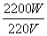 =10 A； （2分）
（2）水龙头放热水时，消耗的电能W=Pt=3 000 W×60 s=1.8×10⁵ J. （2分）
（3）加热状态下，电阻R₁、R₂并联，R₂消耗的电功率P₂=P_{热}-P_{温}=3 000 W-2 200 W=800 W，通过R₂的电流I₂=＝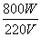＝A；电阻R₂的阻值R₂=＝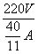＝60.5 Ω. （2分）
35、解：⑴G_{甲}=G_{乙}=4.5N，AO︰OB=2︰1F_{甲}·OA=G_{乙}·OB，即F_{甲}×OA=5.4N×OB，得F_{甲}= 2.7N ，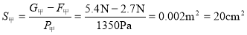；
（2）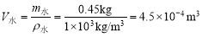 V_{总}=Sh=3×10⁻³m²×0.2m=6×10⁻⁴m³，排开水的体积V_{排}= V_{总－}V_{水}=6×10⁻⁴m³－4.5×10⁻⁴m³=1.5×10⁻⁴m³，所受到的浮力F_{浮} =ρ_{水}gV_{排} = 1.0×10³kg/m³×10N／kg×1.5×10⁻⁴m³ = 1.5N 。
（3）圆柱体甲的质量为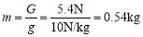，体积为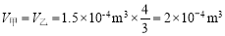 ，则密度为 

